- Tăng độ bền của đuốc
- Menu sẽ được đổi thành
- 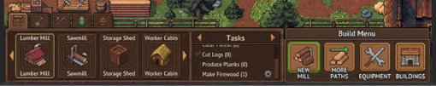
- Hiện zzz trên các công trình,npc đang rảnh, hiện thời gian còn lại cho các công trình nghiên cứu,chế tạo

